Welkom in de peuterklas!

Waar Juf. Vicky en Jules op je wachten

°Wie wordt mijn juf?
Ik ben Vicky Van der Schraelen.
Ik woon in Lille maar ben afkomstig van Bouwel.
Ik sta al meer dan 20 jaar met volle overtuiging in mijn klasje
Waar ik met open armen de nieuwe peuters ontvang en hen kennis
laat maken met het schoolgebeuren.
Ik vind het heel belangrijk om aanspreekbaar te zijn met de ouders
van mijn peuters en ijver voor een goede communicatie tussen ons.
Je kan me na de schooluren bereiken op mijn gsm 0479/50.24.09.
Ik beantwoord elke vraag, elke berichtje, elke telefoongesprek zo snel
als mogelijk is.

°Is mijn kindje schoolrijp?

Je twijfelt of je kindje klaar is voor de grote stap naar school?
Dan kan je je afvragen wat je kind al kan of hierop trainen:
-zijn/haar jasje terugvinden tussen andere jassen
-zijn/haar boekentasje herkennen
-met andere kinderen spelen
-zeggen als het naar toilet moet gaan
-enkele uren zonder mama/papa kunnen zijn
-begrijpen dat mama/papa straks terugkomt
-hele of halve dagen wakker blijven
Deze opsommingen zijn geen vereisten maar je kan er wel aan werken om je kind voor te bereiden op “naar school gaan”
°Slapen op school.
Naar school gaan is vermoeiend. Slapen op school kunnen wij niet aanbieden wegens gebrek aan een beschikbare ruimte. Sommige peuters gaan daarom met halve dagen naar school.
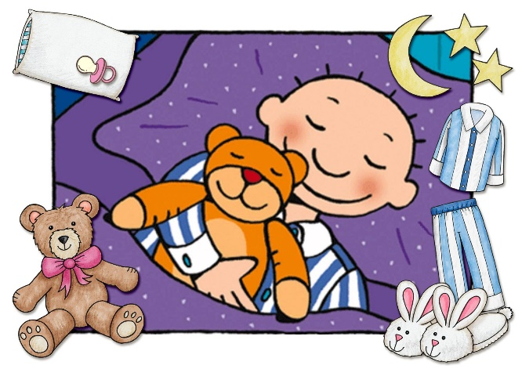

°Naar school gaan.
Naar school gaan is een grote verandering voor je kind. Misschien weent je peuter vaker, is hij/zij sneller moe, plast hij/zij terug in zijn/haar broek, misschien wel meer driftbuien …Dit zijn normale omstandigheden en deze probleempjes verdwijnen weer zodra het “schoolgebeuren” en “naar school gaan” vertrouwd is voor je kind.

°Hoe maak ik het schoolgebeuren snel vertrouwd voor mijn kind.
-Structuur bieden is heel belangrijk.
Een ochtendritueel dat dagelijks hetzelfde is, maakt het voor je kind makkelijker. Neem even de tijd om ’s morgens je kind rustig aan te kleden, rustig aan tafel te zetten en rustig naar school te vertrekken. Een half uurtje vroeger wakker maken om alles wat rustiger te laten verlopen, is veel belangrijker dan een halfuurtje langer te slapen en dan in een snel tempo naar school te vertrekken.
-Afscheid nemen aan de schoolpoort is niet altijd even makkelijk.
Hier zijn enkele tips: - hou je sterk, wees ontspannen en vriendelijk
-maak het afscheid kort
-vertel duidelijk aan je kind wie komt afhalen
-vertel ook op voorhand (thuis) of hij/zij moet
blijven eten of naar de naschoolse opvang
moet. Op deze manier worden eventuele
teleurstellingen in de loop van de dag
vermeden.
-Geef een voorwerp mee
dat troost kan bieden aan je kind: een knuffel, een doekje, …
-Zorg voor regelmaat
in het naar school gaan, ofwel halve dagen, of hele dagen maar zorg dat het ritme haalbaar is en niet onderbroken moet worden met enkele dagen geen school omdat het te vermoeiend is. Dan kan je kind beter steeds met halve dagen komen. Een oververmoeid kind vind naar “school gaan” helemaal niet leuk.
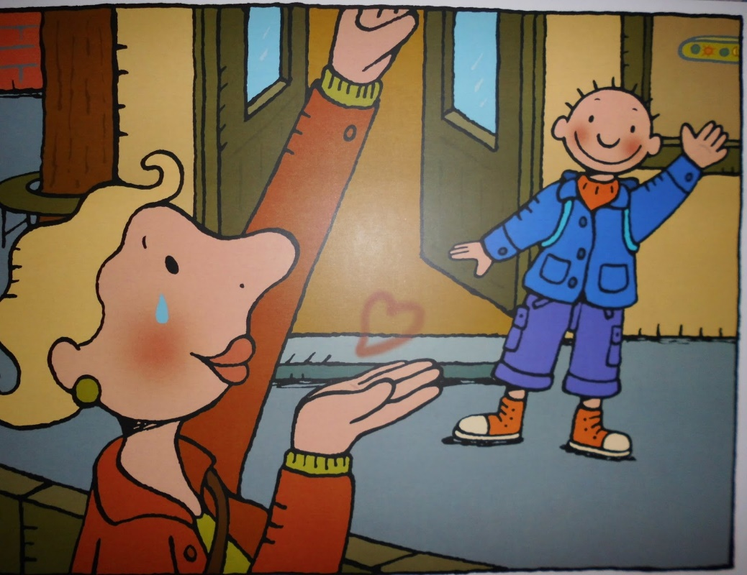

°Wat moet er in de boekentas?
-Reservekledij dat in school mag blijven. Elke peuter heeft in de sanitaire blok een eigen kastje waar reservekledij in opgeborgen kan worden.
-We eten in ons klasje twee keer een versnapering, rond 10 u in de voormiddag en rond 14u in de namiddag. In de voormiddag eten we ons fruit op en drinken we een drankje. Er is de mogelijkheid om tijdens de voormiddag melk of chocomelk te drinken van de school. Hiervoor kan je een drankkaart aankopen en deze wordt dan verrekend via de schoolrekening. Andere drankjes mag je van thuis meegeven. Ofwel in brikverpakking of water in een drinkbus. In de namiddag eten we dan een koekje of weer een stukje fruit en drinken we er iets bij. Fruit of koekjes stoppen we thuis netjes in een doosje, dit om de afvalberg op school te doen krimpen.
-Als uw kindje een hele dag naar school komt, geef je boterhammen mee in een brooddoos. Hiervoor dient een refterkaart aangekocht te worden die eveneens wordt verrekend via de schoolrekening. In de refter kan je kind water, gezonde thee of melk drinken.

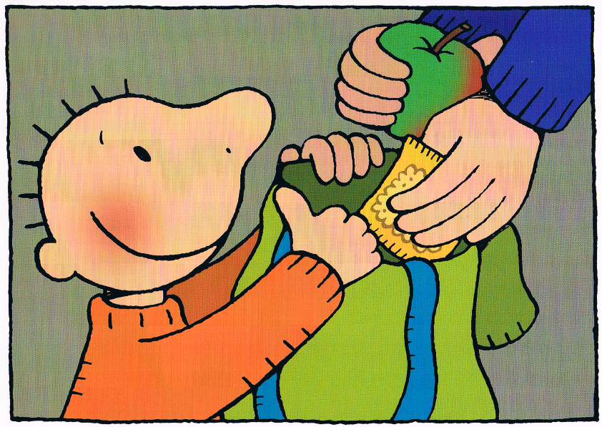

°Ons leerkrachtenteam:
-Onze directie is Liliane Van Doren
-In onze school is een kinderverzorgster aangesteld. Juf. Marthe komt ons op woensdag na de speeltijd en op dinsdag (ganse dag) helpen in de peuterklas of de 1ste kleuterklas. Tijdens de corona- tijd kunnen er wijzigingen zijn.
-In de 1ste kleuterklas staan juf. Suzy, juf. Debby en juf. Vicky. Wij staan samen in de klas tot er een peuterklas wordt opgericht.
-In de 2de kleuterklas staat juf. Diane.
-In de 3de kleuterklas staat juf. Heidi
-Juf. Sien is onze zorgcoördinator. Bij haar kunnen we terecht als we problemen in de klas ondervinden. Zij ondersteunt ons dan en schakelt CLB en de betrokken ouders in, indien nodig.
-Juf. Rita is onze turnleerkracht van 1KK, 2KK en 3KK.
Juf. Debby geeft turnen aan onze peuters.

°Wat leert mijn kind in de peuterklas?
Onze klas is onderverdeeld in verschillende hoeken. In deze speelhoeken leert je kind gevoelens uiten, fantasie gebruiken, speelgoed uithalen en weer opbergen op de juiste plaats, samen spelen met anderen, ontdekken wat het leuk vindt,…
-Als we tekenen, schilderen, plakken leert je kind opdrachten begrijpen, nieuwe woorden gebruiken, controle krijgen over nieuwe bewegingen, afspraken nakomen (steeds stempel zetten), nieuwe technieken leren, exploreren en experimenteren.
-Als we samenzitten in de zithoek leert je kind naar anderen luisteren, naar verhalen luisteren, zelf iets vertellen in groep, nieuwe woorden leren, zijn/haar beurt afwachten.
-In de boekenhoek leert je kind rustig kijken in boekjes, genieten van het kijken in boeken, nieuwe woorden, op de juiste manier bladeren in boeken.
-Er is in de klas ook nog een poppenhoek, een winkeltje, een knuffelhoek, een automat, een luisterhoek, een zandtafel, een puzzelkast,…Heel veel nieuwe uitdagingen en dingen om te leren en te ontdekken.
-Tijdens het turnen leert je kind bewegen in een grotere ruimte, zijn/haar totale lichaam te ontdekken, zijn/haar bewegingen te coördineren. Onze peuters gaan 2X/week turnen gedurende 50 min. In de grote zaal, op maandag en op donderdag.Tijdens het schooljaar organiseert de turnjuf 2 sportdagen. De eerste sportdag gaat door op verplaatsing naar een speeltuin, de tweede sportdag wordt georganiseerd in onze school.
-Tijdens de hele schooldag leert je kind afspraken naleven in groep, hulp vragen, zelfstandig worden, …

°Leerplannen OVSG.
We werken in onze school met de leerplannen van OVSG. We plannen onze klasagenda in teken van deze doelen en proberen met uitgewerkte activiteiten deze doelen te bereiken. We werken in de kleuterschool met thema’ s om zo de ontwikkelingsdoelen zo goed en aantrekkelijk mogelijk aan bod te laten komen.
Leerplannen:
WO natuur, mens, maatschappij, ruimte, techniek, verkeer
TAAL spreken, luisteren, lezen, schrijven
WISKUNDE getallen, meten, meetkunde
LICHAMELIJKE OPVOEDING
MUZISCHE VORMING drama, dans, beweging, muziek, media

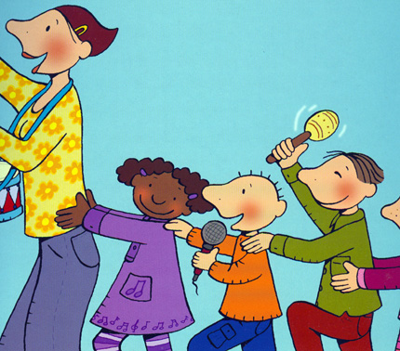

Hoe verloopt een klasdag?
-Ochtendritueel: De juf legt uit wat we vandaag gaan doen. Bas wakker maken, aanwezigheden, Jules wakker maken, zingen, kalenders aanpassen.
-Spelen in groep met een aanbod van de dag: De kleuters spelen in de hoeken die open zijn en er is een aanbod voor een klein groepje.
-Gezamenlijk toiletbezoek en versnapering eten en drinken.
-Speeltijd
-Spelen in groep en aanbod van de dag: De kleuters wisselen van activiteiten en er mag een nieuw groepje komen bij het aanbod van de juf.
-Gezamenlijk moment in de zithoek: Activiteit voorzien door de juf, afhankelijk van het thema.

-Middageten
-Middagritueel: Liedje zingen, aanwezigheden.
-Kiesuur: De peuters mogen spelen waar ze zelf willen, wat ze zelf kiezen.
-Gezamenlijk toiletbezoek
-Speeltijd
-Versnapering eten en drinken.
-Gezamenlijk moment in de zithoek: Activiteit voorzien door de juf, afhankelijk van het thema, kalenders afsluiten, Jules slapen leggen, Bas slapen leggen, liedje zingen.
-Onze peuters worden afgehaald op de banken onder het afdak vanachter op de speelplaats. De ouders komen pas de speelplaats op als een kleuterjuf de poort komt opendoen.

°Hoe weet ik wat er op school gebeurt?
-Aan de schoolpoort hoor en zie je veel. Je mag je kind de eerste week tot in ons klasje brengen. Tijdens de tweede week neem je afscheid aan de knuffelronde of breng je je kindje tot bij de juf. Zo kan je nog wat vragen aan de juf als het nodig is.
-We werken voor de briefwisseling met een heen- en weerkaftje. Je mag zelf ook brieven met vragen meegeven. Het kaftje wordt dagelijks nagekeken door de juf om zeker geen brieven of info van ouders te missen. Het is de bedoeling dat de ouders ook dagelijks het kaftje leegmaken zodat er geen belangrijke info verloren gaat.
-We werken thema gebonden in de kleuterschool. Bij het wisselen van thema (wekelijks) houden we jullie op de hoogte met een zogenaamde themabrief die jullie in je mailbox ontvangen.
-Elke maand kan je in je mailbox een activiteitenkalender vinden. Op deze kalender staan belangrijke data zoals facultatieve verlofdagen, uitstappen of bijzonderheden. Gelieve deze grondig door te nemen.
-Via onze website kan je naast foto’s ook heel wat info vinden omtrent onze school.
-Gedurende het schooljaar organiseren we oudercontacten waar we u graag op uitnodigen om te praten over het welbevinden en de betrokkenheid van je kind in de klas en volgen we de ontwikkeling op. Deze oudercontacten zijn gepland in februari en in juni.

°Onze klaspop “Jules”
Onze Jules is een belangrijk onderdeel van het klasgebeuren. Alles wat onze peuters doen, doet Jules mee en alles wat Jules doet, doen onze peuters mee. Jules is de Rode Draad doorheen het klasgebeuren en Jules duikt in vele activiteiten op. Tijdens verhalen die verteld worden, tijdens het spel in de poppenkast, als we liedjes zingen,… Jules is al snel de dikke vriend van al onze peuters daarom gaat Jules ook graag tijdens het weekend logeren met onze vriendjes. Zijn dagboekje gaat dan ook mee en daar mogen jullie een leuk boekje van maken zodat onze vriendjes mee de avonturen van Jules kunnen volgen tijdens deze weekends.

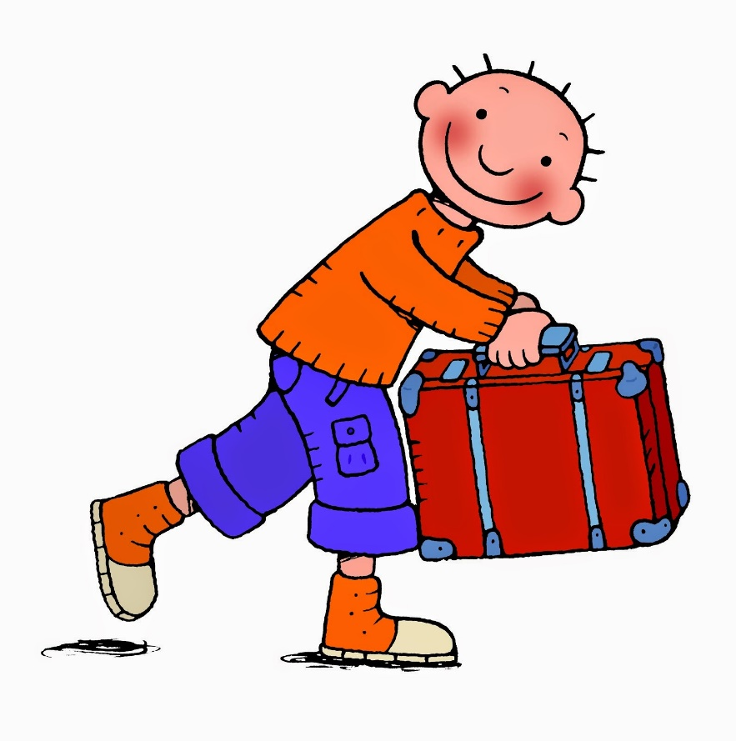

°Verjaardagen vieren.
Een verjaardag vieren, is een heel bijzondere gebeurtenis in ons klasje. De jarige mag een hele dag op de verjaardagsstoel zitten, er worden liedjes voor hem/haar gezongen, de jarige krijgt een kroon, de jarige mag een verjaardagskaart kiezen, we maken een tekening voor de jarige. Het is een traditie om een traktatie te geven aan de klasgenootjes, hou dit aub zéér éénvoudig. Trakteren met een zelfgemaakte cake om samen op te smullen kan o zo gezellig zijn.
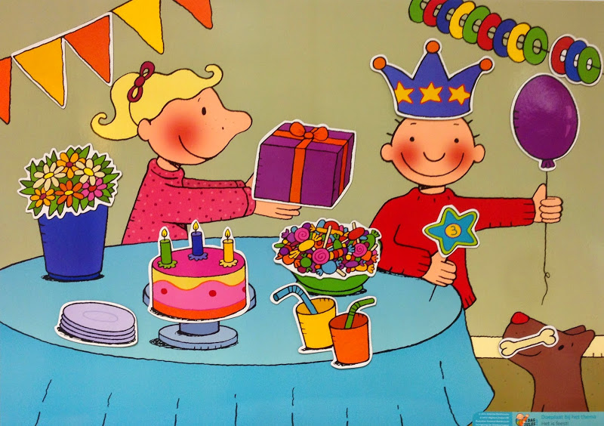

°Mijn kind is ziek, wat nu?
Breng de juf op de hoogte als je kind een slechte nacht heeft gehad, dikwijls heeft een slechte dag een reden en kan de juf extra alert zijn op je kind overdag. Heeft je kind koorts dan laat je het beter een dagje rusten tot de koorts verdwenen is. Op school mogen we geen medicijnen toedienen, enkel met een medisch attest van de dokter.
°Verteltas: (niet tijdens corona)
Onze juf heeft in haar klas een verteltas die ontleend kan worden. Deze tas is gevuld met activiteitjes omtrent het prentenboek “De kleine kangoeroe”. Indien u interesse hebt, kan u de brief invullen die u zal vinden in het heen- en weerkaftje. U krijgt dan de verteltas gedurende een week mee naar huis om samen met uw kind het verhaal te vertellen en de leuke activiteiten samen uit te proberen.
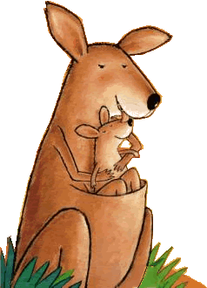

°Wat heeft mijn kind nodig na een schooldag?
-Laat je kind tot rust komen en overstelp het niet met oneindig veel vragen omdat jij nieuwsgierig bent. Geef je kind wat water of een stukje fruit of laat het gewoon spelen. Je kind is waarschijnlijk moe of prikkelbaar. Heb daar begrip voor.
-Toon belangstelling voor wat je kind vertelt. Als je kind eraan toe is, gaat het uit zichzelf vertellen . Heb daar aandacht voor en luister. Geen paniek als je kind niets vertelt, dat is heel normaal.

-Geef je kind je volledige aandacht, minstens een kwartier van je kostbare tijd. Knuffel, speel verstoppertje, bouw een toren, lees een verhaaltje voor. Hij/zij heeft je waarschijnlijk gemist gedurende de schooldag.
-Volg elke avond dezelfde volgorde van activiteiten. Want kinderen weten graag wat er gaat gebeuren. Dat geeft een veilig gevoel.

